**ESCUELA NORMAL DE EDUCACIÓN PREESCOLAR**

**Licenciatura en Educación preescolar**

**Ciclo escolar 2022– 2023**



***Bases legales y normativas de la educación básica***

**Nombre de la alumna: Sandra Luz Flores Rodríguez**

**Número de lista: #5 Grupo: 3” C”**

**Nombre del trabajo: Síntesis de lecturas**

1. **Bienvenido a esta noble labor, que es la educación.**

El ser maestro implica una responsabilidad muy grande, no depende solo de estar al frente del aula y exponer los temas que quieres que tus alumnos aprendan, va más allá, desde que piensas y analizas lo que realmente necesitan tus alumnos aprender y no solo lo que tú quieres que vean; es una de carreras más nobles ya que al dar una clase se lleva un gran tiempo y dedicación, desde diseñar tu planeación, secuencia didáctica y realizar material didáctico para que tus clases sean satisfactorias .

Implica aceptar nuestra humanidad y límites, para comprender de manera honesta la humanidad de quienes comparten el salón de clases. Implica preparación continua, no sólo para la labor dentro del aula, sino, porque no puede exigirse a otros lo que no somos capaces de llevar a la práctica, eso es lo que implica ser docente. Implica una profunda honestidad de lo que somos y hacemos, porque sólo en la verdad nace y se finca el respeto. Ser maestro implica mucha paciencia y perseverancia, implica el regalo de aprender de otros maestros llamados alumnos; de contagiarnos de su juventud para evitar la esclerosis de las ideas y de las conductas. Ser docente implica libertad de pensamiento y aceptación de esta capacidad en nuestros alumnos.

Esta pequeña lectura nos menciona que no es fácil ser un maestro, que en el transcurso del camino puede ver complicaciones y no siempre estarás conforme el cómo te están saliendo las cosas, sobre todo al inicio, habrá áreas de oportunidad que poco a poco se irán mejorando y es una batalla día a día para brindarles el desarrollo integral del niño y ser ese impulso en la continuación de sus estudios y ejemplo de inspiración. Como docentes tenemos ese compromiso de sobresaltar en nuestros alumnos para ser de ellos una excelente persona como académicamente y personal, sentir admiración por cada logro de ellos, y al tener una pequeña mejora de ellos será nuestro mejor premio como maestro.

1. **Ejercer la profesión con humanismo, amor y pasión.**

En esta pequeña lectura o relato personal de la Mtra. Martha Patricia Rodríguez Castillo, es algo similar a la lectura anterior; la mayoría de las veces el maestro influye mucho en la vida de los alumnos, es el encargado de transmitir conocimiento y actitudes, las cuales los infantes se encargan de llevarlo a cabo en sus hogares. Por lo cual es un compromiso muy grande el estar trabando diariamente con personas que para ellos somos la máxima autoridad, con enorme conocimiento y sobre todo un ejemplo de inspiración.

La docencia es la oportunidad de volver a vivir la escuela con ojos de un adulto/profesional rodeada de niños y niñas. Es escuchar a tus alumnos y alumnas, emocionarte con sus nuevos aprendizajes, creer en sus procesos y capacidades, saber que son diferentes, únicos y especiales. Ser docente es un compromiso que no solo se tiene con el país sino con el mundo entero, nuestros alumnos serán ciudadanos y contribuirán a una mejor sociedad, por ello mi único consejo sería, no tengas miedo, problemas habrá, pero también soluciones, ábrete a la oportunidad de solicitar ayuda, sigue aprendiendo y, sobre todo, comparte eso que sabes porque seguramente eso, mejorará la vida de alguien.

Las clases debemos de disfrutarlas, aprender de los errores que podemos cometer, y sobre salir cada vez más con nuestro alumno y también nosotros como docente, debemos de entender que no todo será perfecto, pero el esfuerzo que damos por diseñar nuestras clases es reconocido por nuestros pequeños en el aula, se asume el compromiso con disciplina y dedicación y cultivarse a disfrutar cada momento, incluso los difíciles, de los cuales son los mejores aprendizajes, a observar que los resultados algunas veces son mejores de los que esperas, como docente toda inversión tiene un resultado.

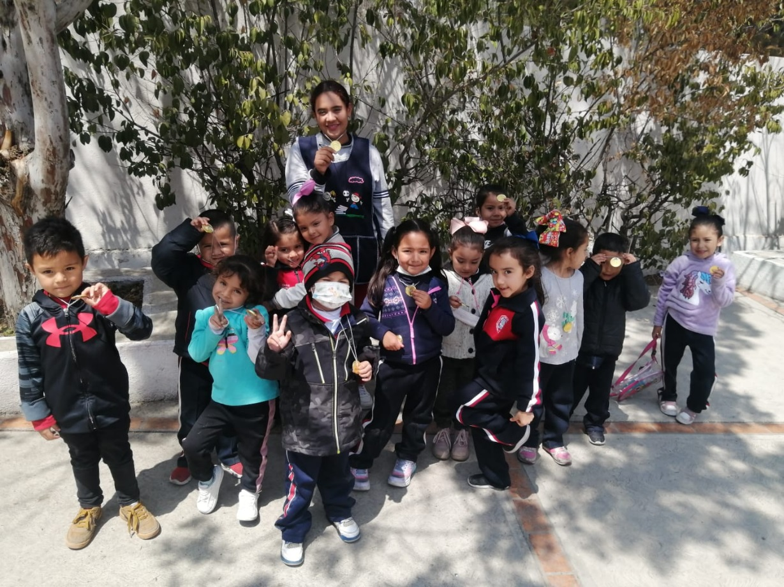

***“Los buenos maestros tienen una metodología, mientras que los fascinantes tienen la sensibilidad para hablar a los corazones d sus alumnos”***